Zahraniční jazykově-vzdělávací pobyt ve Velké Británii

Den první
Neděle se zdá být dobrým dnem pro cestu za dobrodružstvím a poznáním. Je 20. září, skoro poledne, blížím se ke škole. Autobus už je přistavený. Patrovým autobusem jsem nikdy nejel. K mému překvapení je tam mnohem méně prostoru, nemůžu se narovnat. Ostatní mají záhy stejný problém a ozývají se slušné i méně slušné komentáře ke stísněnému prostoru a také každou chvíli zazní: „au“, „kruci“, „no to snad…“. Nakonec se všichni usadíme, nezbytné počítání účastníků zájezdu a jedeme směr Hradec Králové, Praha a …Německo, Belgie, Francie. Hranice překračujeme v podvečer a čeká nás noc v autobusu. Musím říct nic moc. Pohodlí, na to můžu zapomenout. Dnes se prostě moc nevyspím. Bylo nám řečeno, že se máme snažit usnout, protože nás čeká náročný den, ale nějak to nejde.

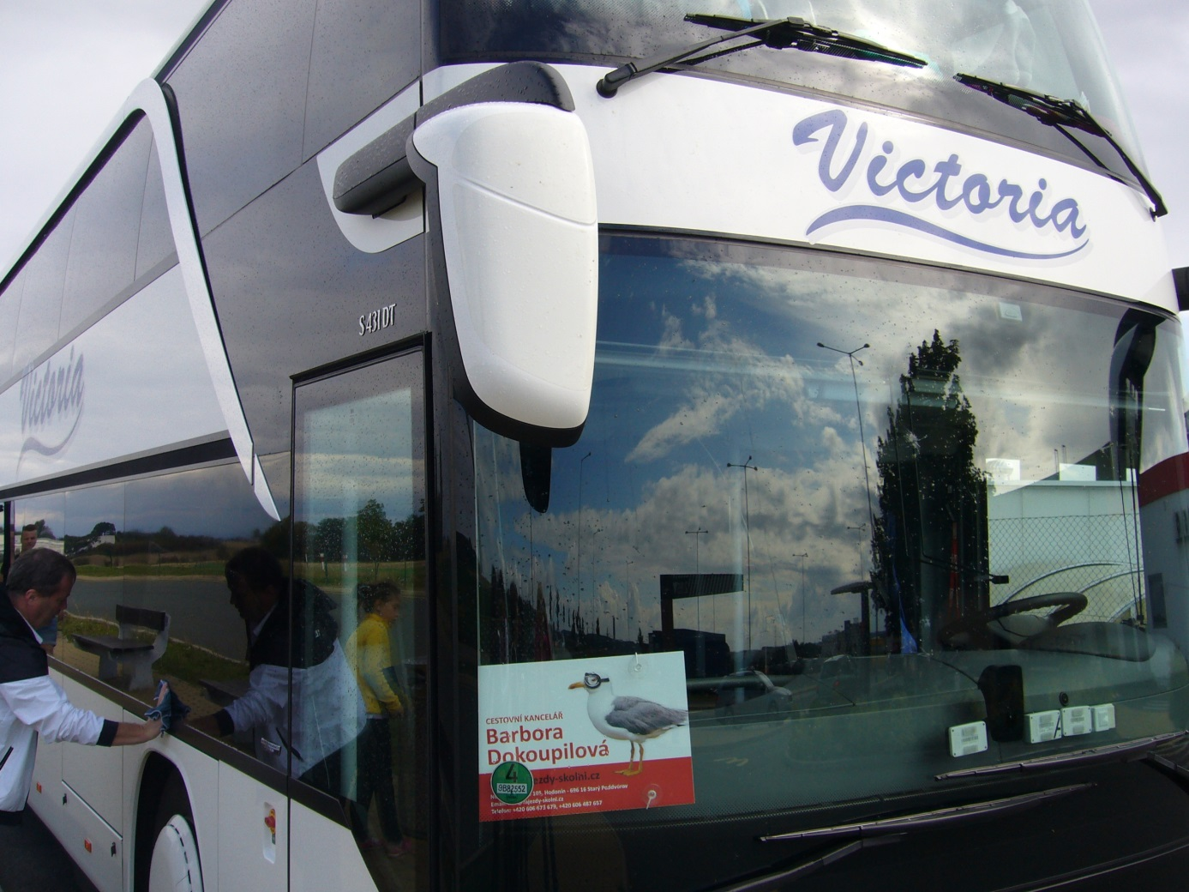

Den druhý
Když vjíždíme v Calais na trajekt, ještě je tma, ale než dosáhneme břehů Velké Británie, začíná svítat a nám se naskytne úžasný pohled na proslulé, vycházejícím sluncem osvícené útesy. Autobus nás vysadí na kraji Londýna, poblíž O2 arény a nás čeká celý den šlapání. Anglické počasí se připomíná záhy a zpočátku slabý déšť přechází do silného lijáku.
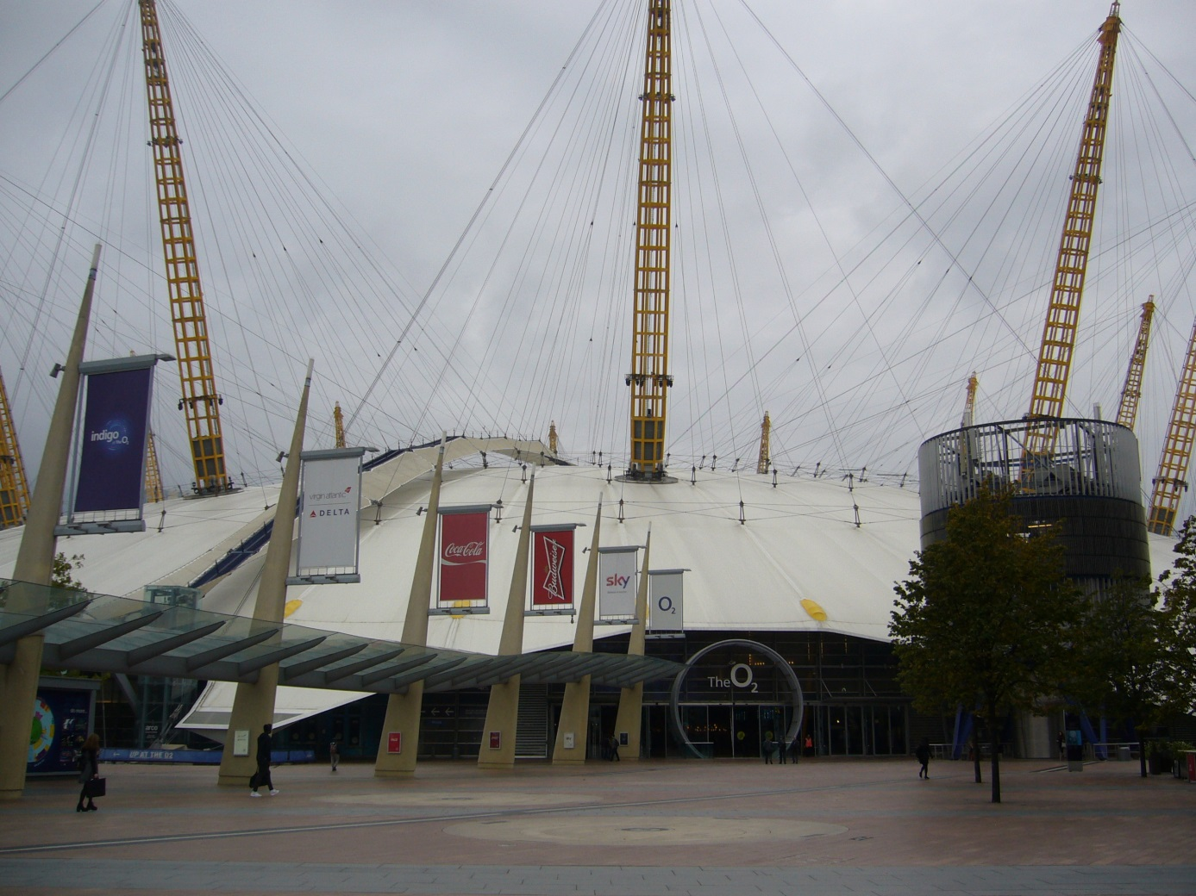

Od O2 arény jedeme metrem do centra. The Tube! Dostáváme celodenní jízdenku a připomínka: „Neztraťte to“ se zdá být zbytečná. Nejsme malí. Jenže už po 10 minutách se hlásí Tomáš, že tu jízdenku někde vytrousil. Je to krutá zkušenost. Nová jízdenka ho přijde na 12 liber.
Procházíme kolem Temže, s výhledem na mrakodrapy, London´s Crazy Skyscrapes – The Gherkin, The Shard, The Walkie-Talkie, Canary Wharf Tower. Je neuvěřitelné, jak jsou ty obrovské budovy zasazeny mezi ty historické, takže můžete mít pevnost a hrad Tower na jedné fotce spolu s tzv. okurkou /The Gherkin/. Míjíme kotvící loď HMS Belfast, přecházíme Tower Bridge a čeká nás návštěva hradu. Královské klenoty fakt stojí za vidění. Havrani jsou na svém místě, což je dobře, aneb jak legenda praví, kdyby havrani opustili Tower, znamenalo by to zánik monarchie. Strážci Toweru Beefeaters ochotně pózují turistům. Je poledne a nedaleko hradu je možné zakoupit fish and chips. Stojí to za ochutnání. Kdo má ještě řízky z domova, tak to řešit nemusí.
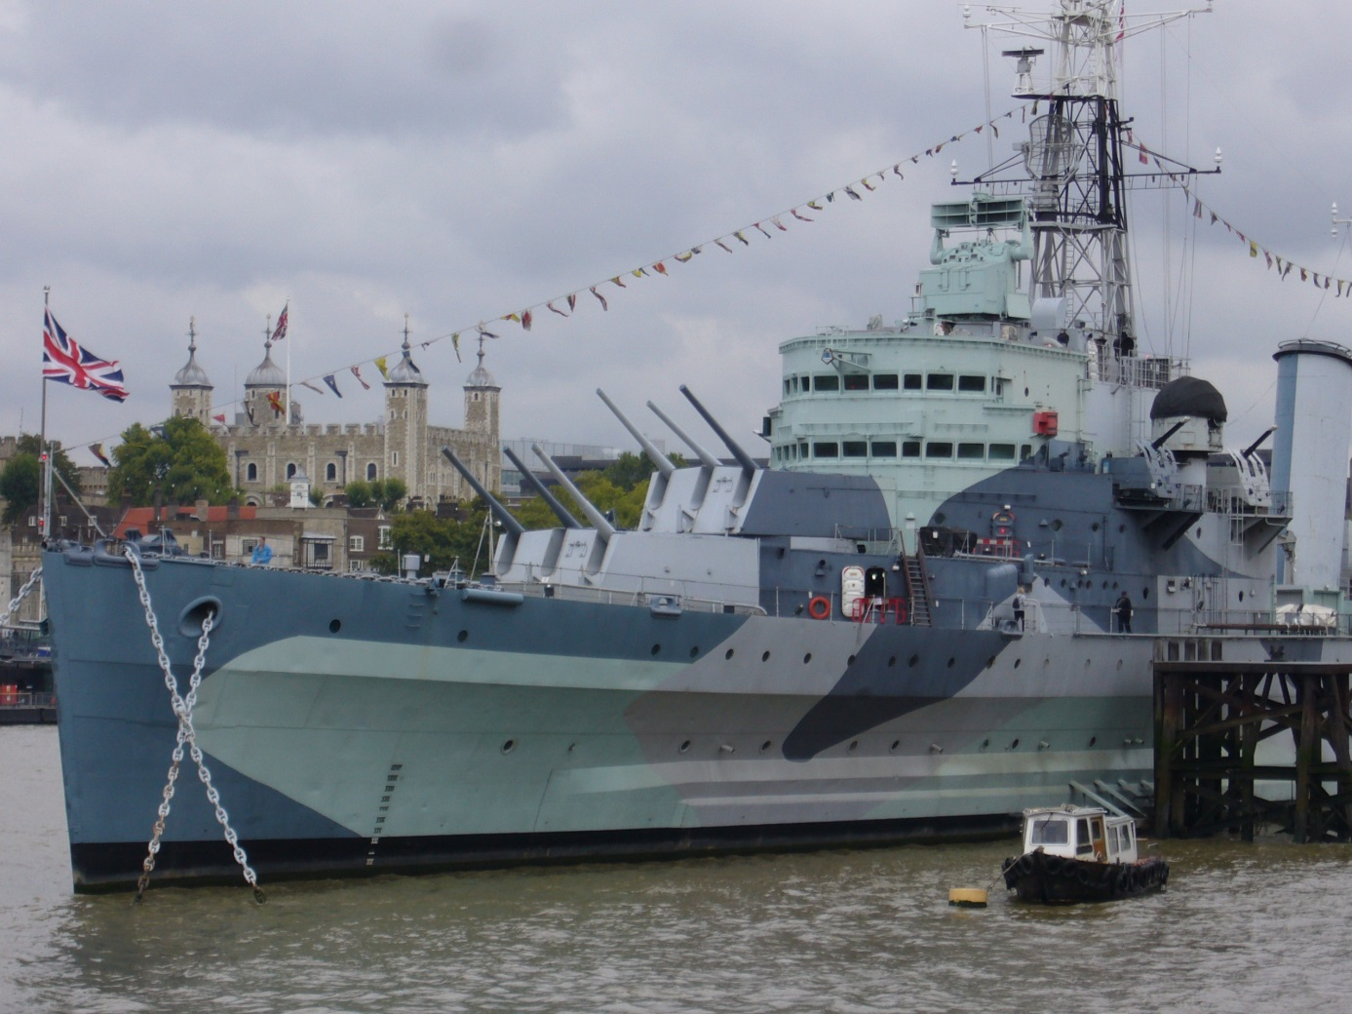
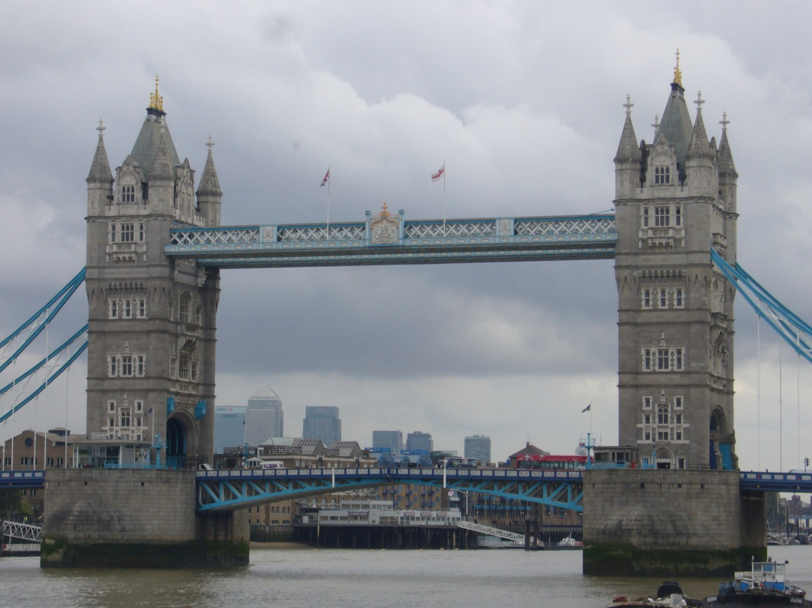
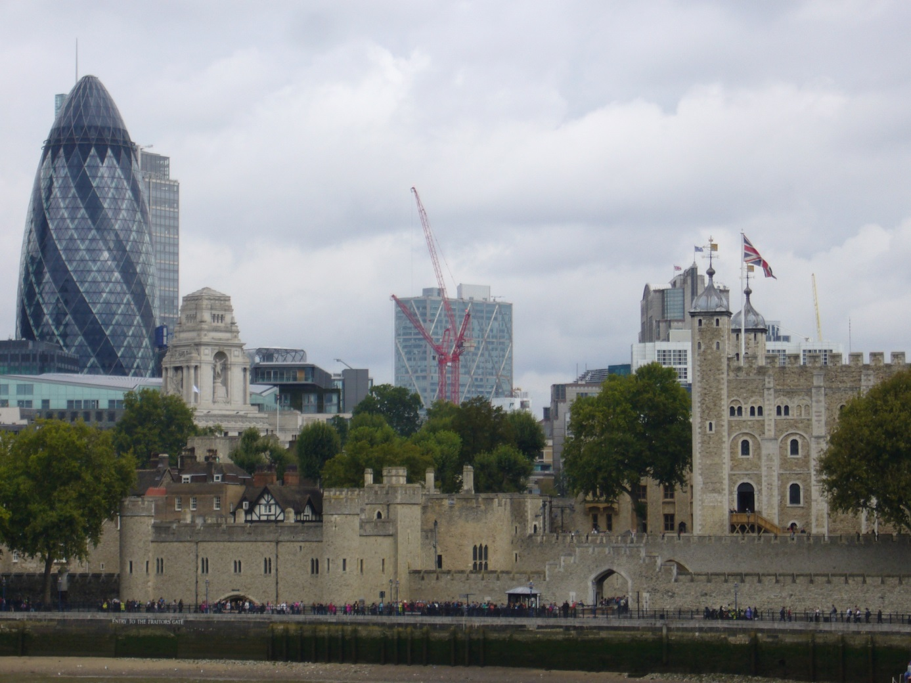
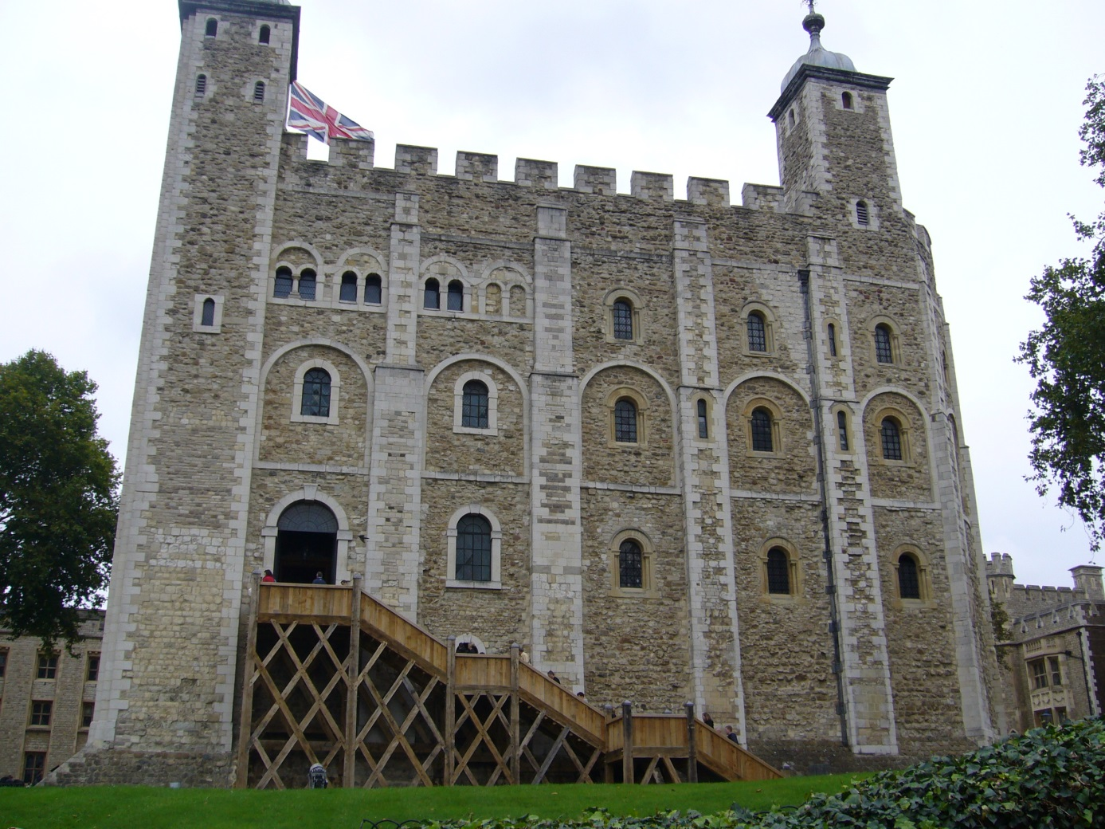
Pokračujeme v cestě, vidíme Tate Gallery, divadlo Globe, St. Paul´s Cathedral a Monument, který je připomínkou tragického požáru v roce 1666. U London Eye shlédneme 3D projekci. Příliš chození už si vybírá svou daň. Nohy bolí. Stále s deštníky nad hlavou se dostáváme na Trafalgar Square, kde uprostřed náměstí stojí sloup na památku admirála Nelsona a slavné bitvy u Trafalgaru. Ach to počasí! Fotka je moc tmavá.
Odpolední cesta metrem se stává adrenalinovým zážitkem. Uprostřed dopravní špičky, kdy v metru stojíte, tělo na tělo, ani nevíte, jestli ty nohy, na kterých stojíte, jsou vaše, a najednou … vlak zastaví uprostřed dvou stanic, ozve se: „Be patient“. Nevíte, co se stalo, vzduch houstne a kyslík dochází. Když se po několika minutách vlak opět rozjíždí, všem se uleví.
Na meeting point se dostáváme po osmé večer. Všichni jsou hladoví a hlavně nervózní. Která rodina si mě odveze? Jaké to tam bude? Co když mi to jídlo nebude chutnat? A co když ho bude málo?
Den třetí
Členové mé nové rodiny jsou moc milí, jídlo mi chutná, takže mé obavy byly zbytečné. Začíná nový den. Poprvé jedeme do školy. Mám smíšené pocity. Vždyť budou mluvit pouze anglicky. Co když nebudu rozumět? Croydon College je několikapatrová budova s recepcí v přízemí. Dostáváme bezpečnostní čipy a ty musíme nosit po celou dobu pobytu ve škole. Přicházejí lektoři, jsou usměvaví a vypadají vstřícně. Rozdělují si nás podle předem připraveného seznamu. Dnes a následující dva dny nás vždy čeká dopolední 3 hodinový blok výuky.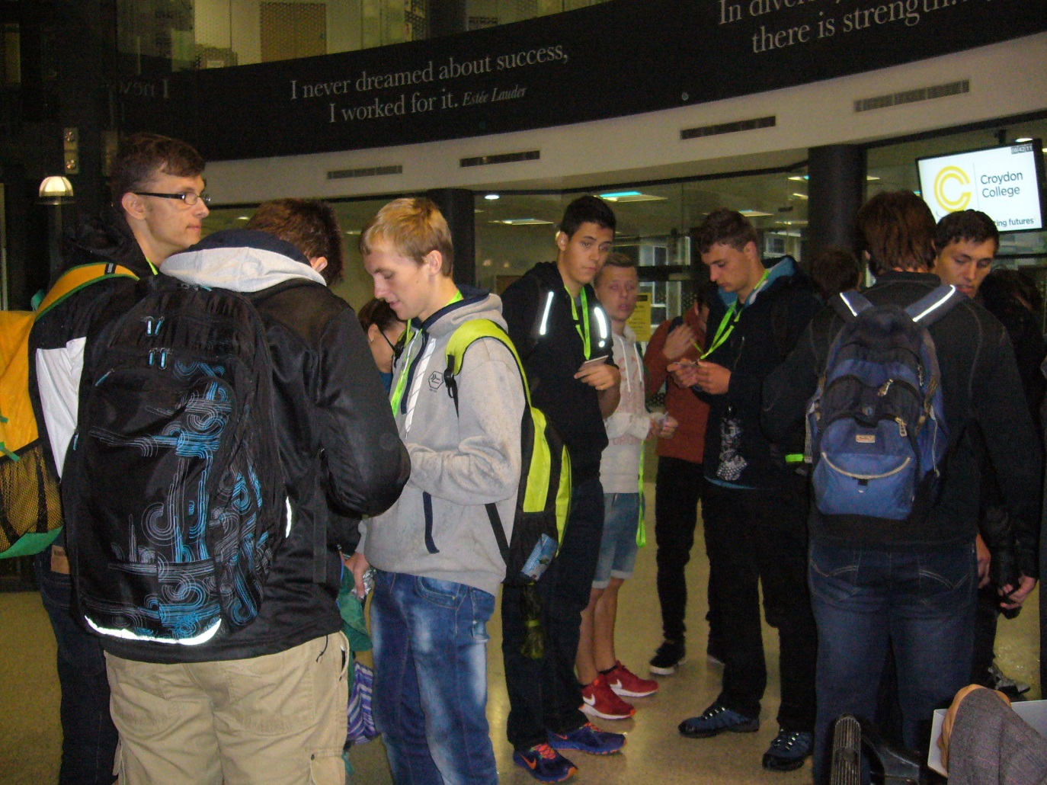
Odpoledne vyrážíme na výlet do Oxfordu. Cesta trvá necelé 2 hodiny. Stojíme na akademické půdě a představujeme si, jaké by to bylo studovat tu.
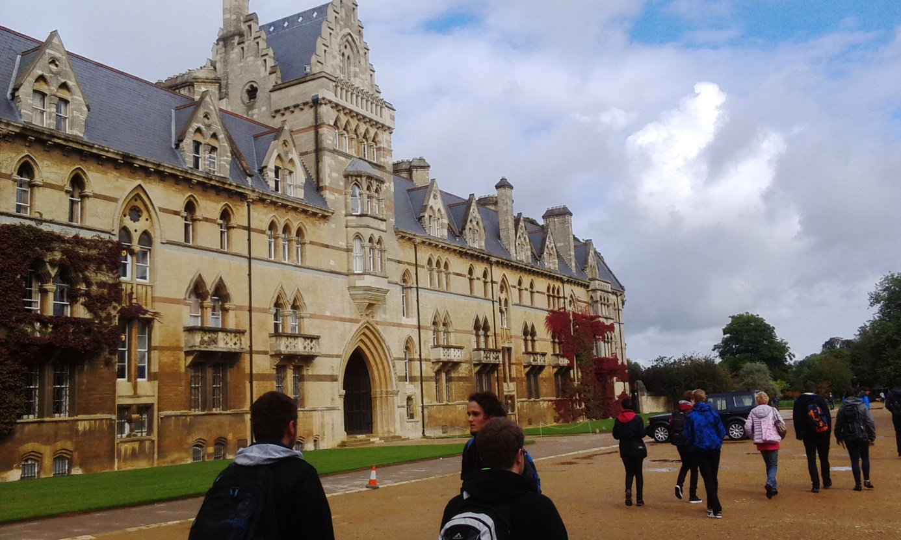
Při prohlídce Christchurch College se dostáváme do světa kouzel. Snad každý zná Harry Pottera a my se najednou ocitáme v jídelně známé kouzelnické školy v Bradavicích. 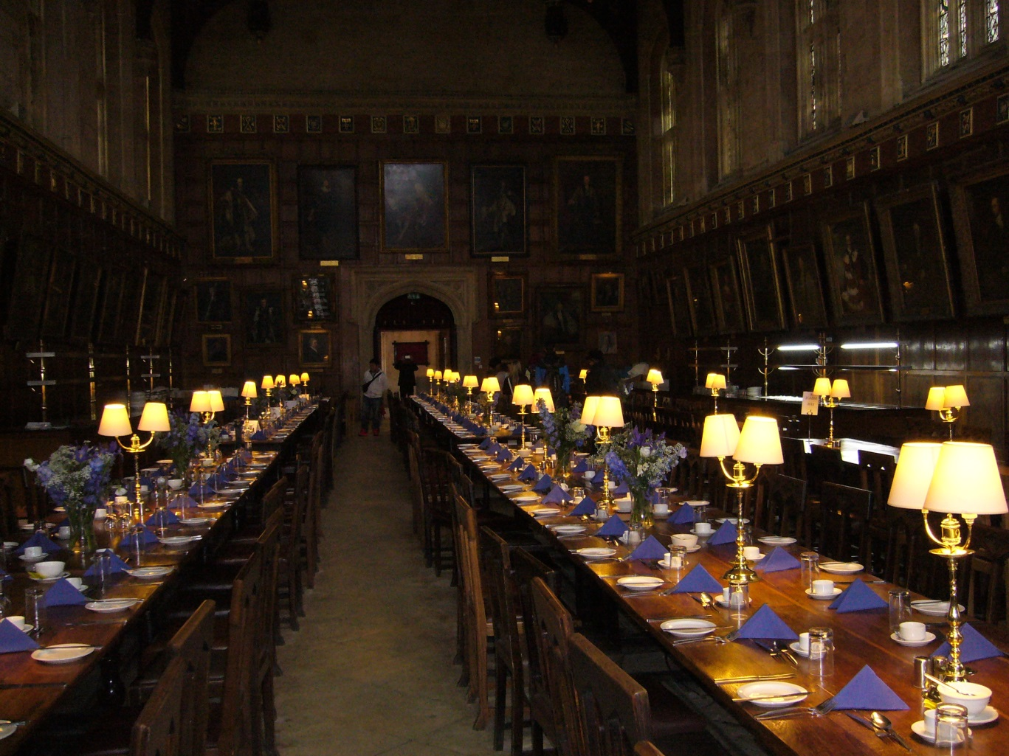
Prohlížíme si i centrum města, tržnici a obchůdky.
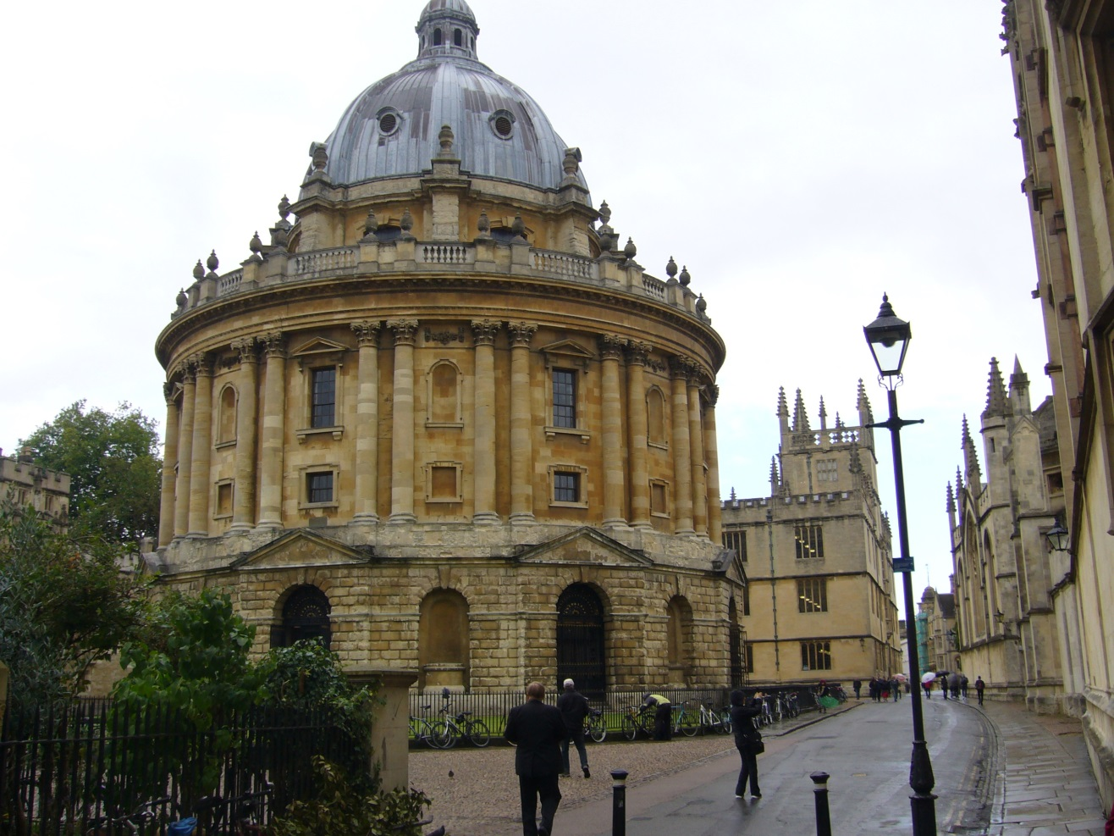
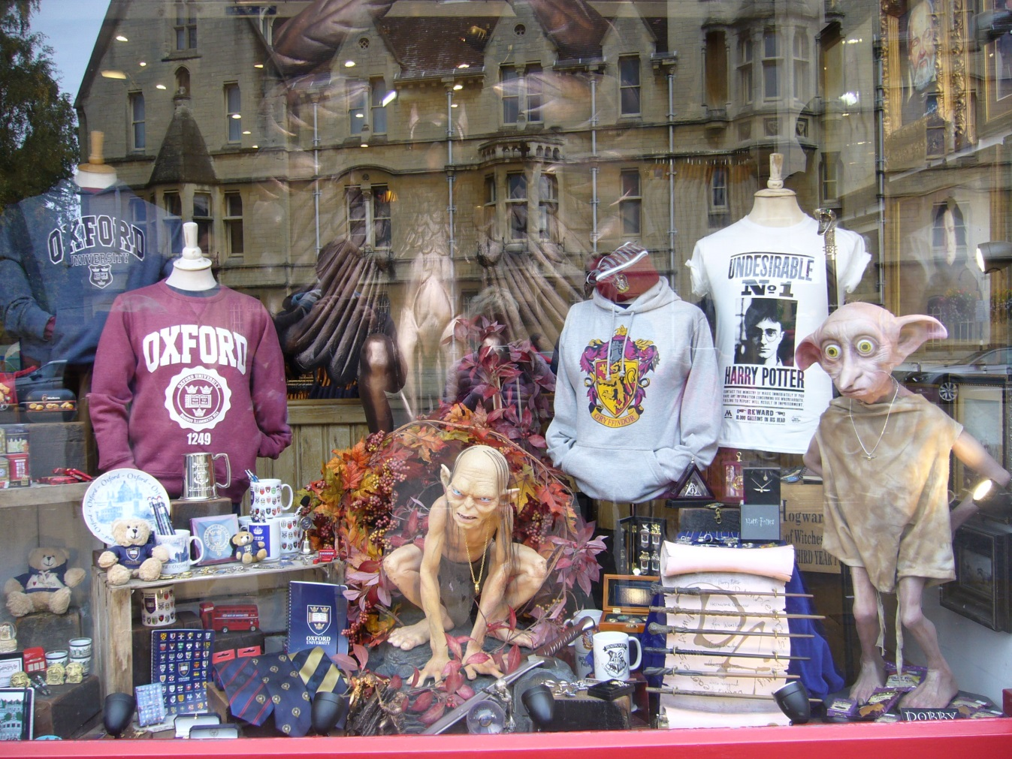
Po 19 hodině nás na meeting point čekají naši na týden adoptivní rodiče a odvážejí si nás domů.

Den čtvrtý
Další ráno, dnes obzvláště vydařené, svítí totiž od rána sluníčko a z nás už jsou zkušení cestovatelé. Čeká nás další výuka, dnes už ovšem bez obav, ve škole mi to celkem jde, rozumím, nic jiného mi totiž nezbývá, a občas je i legrace. Dnes si více všímám interiéru školy. Líbí se mi, že v každém patře jsou na zdi motta, myšlenky slavných nabádající k zamyšlení.

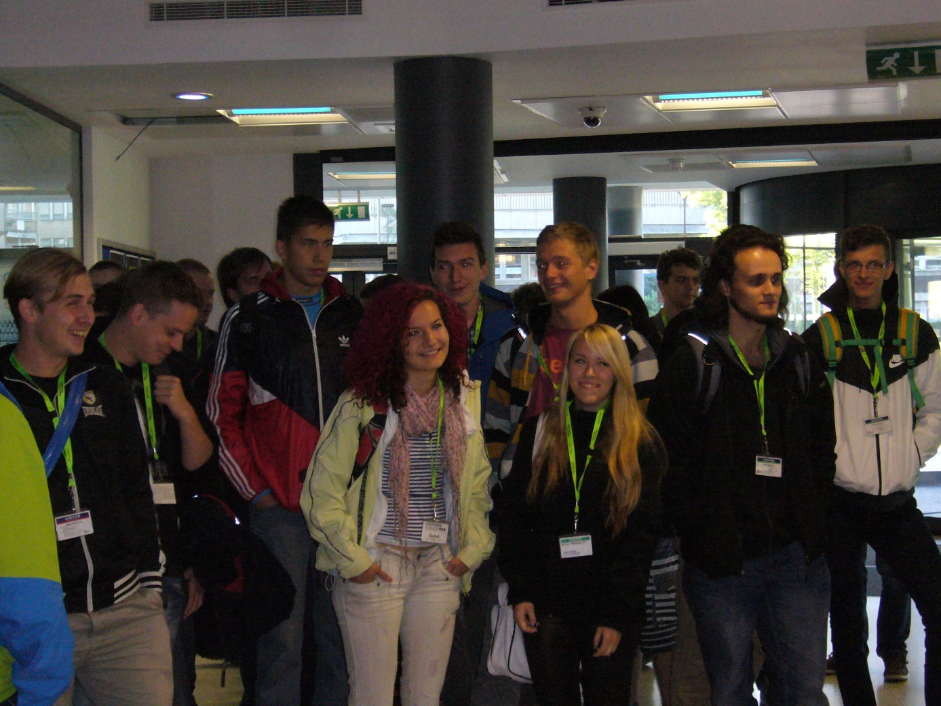

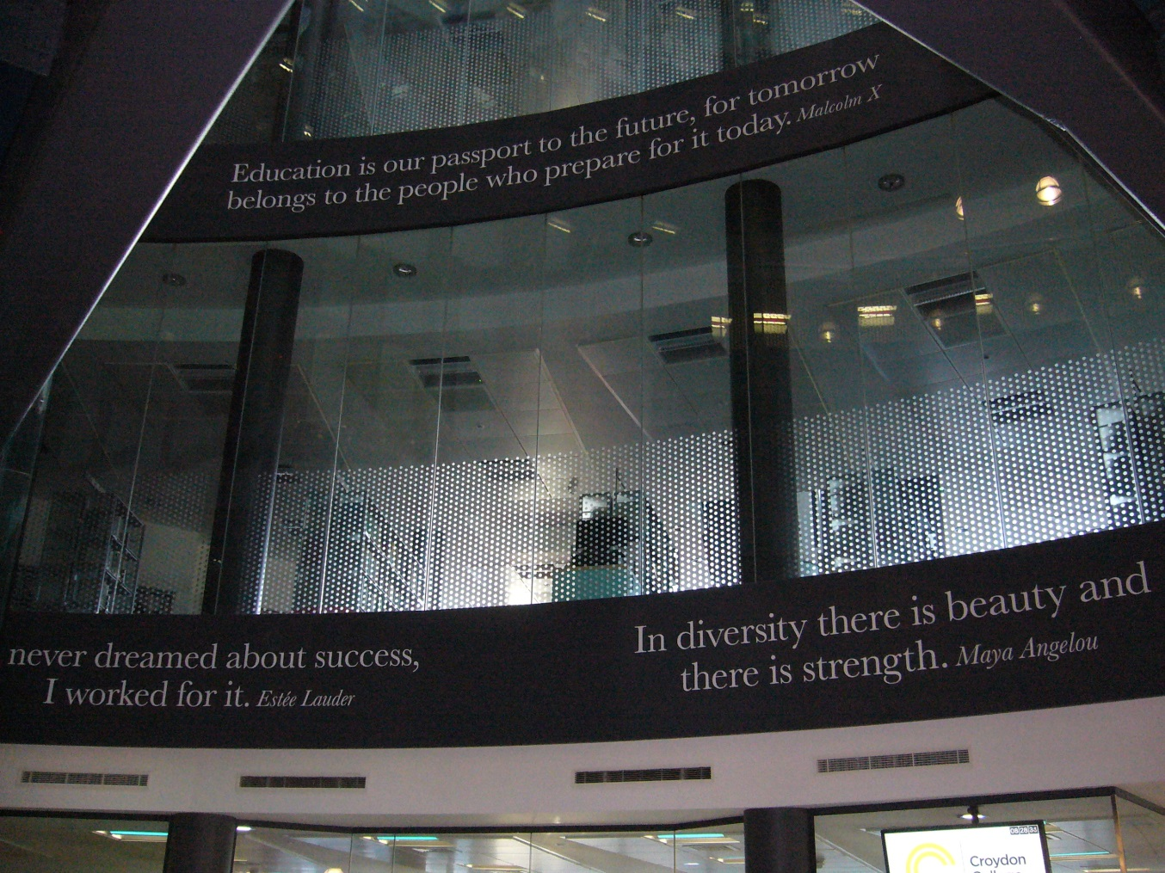
Odpoledne nás čeká Windsor, město a hrad, který je oficiální rezidencí britské monarchie a zároveň druhým největším obývaným hradem /hned po Pražském hradu/. 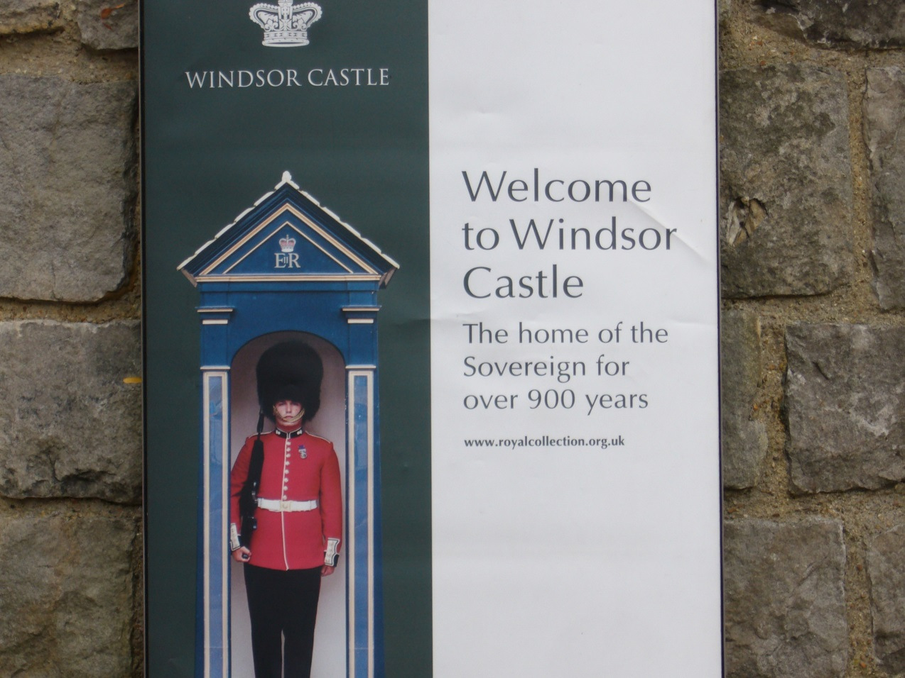
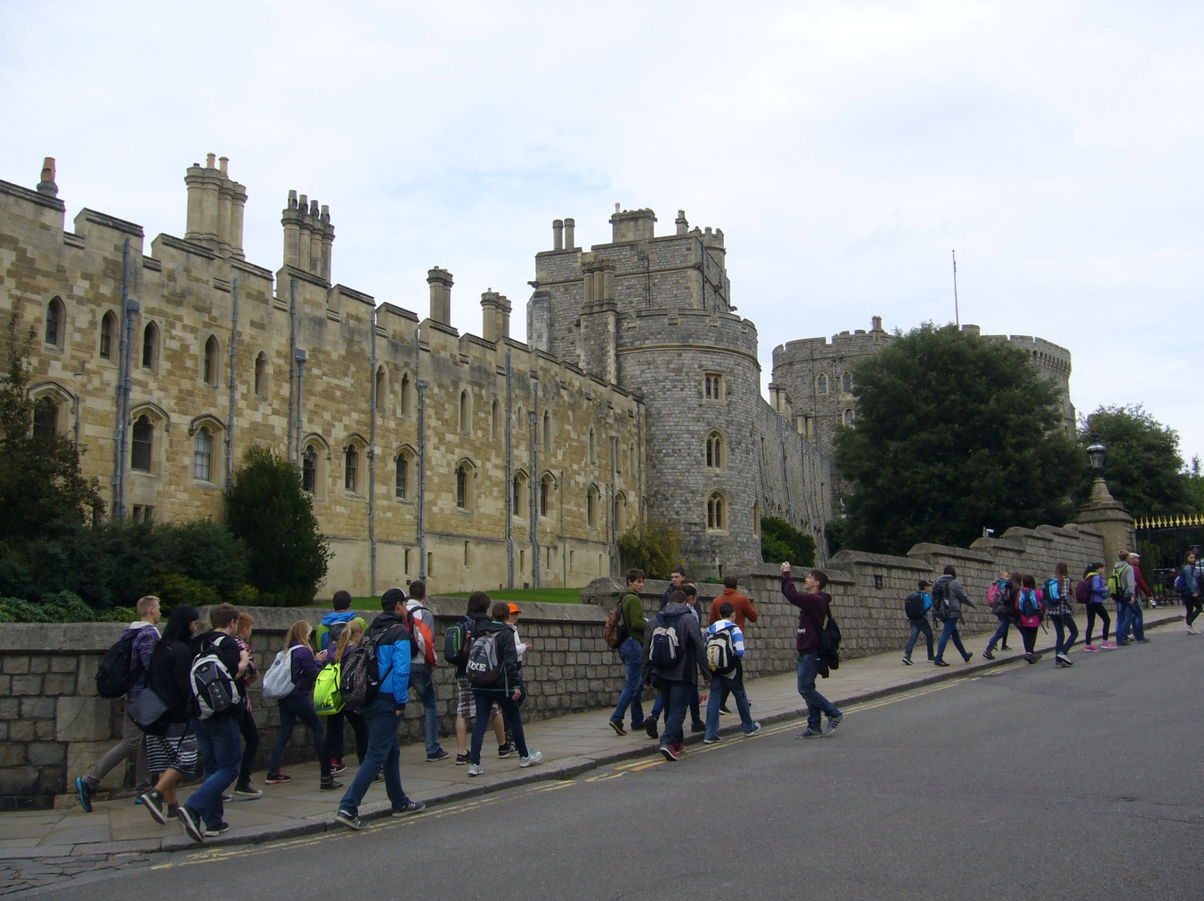
Procházkou jdeme k Eton College, jedné z nejelitnějších ve Velké Británii. Studenti musí nosit frak a své rodiče vidí několikrát do roka. Nevím, jestli by to bylo pro mě. 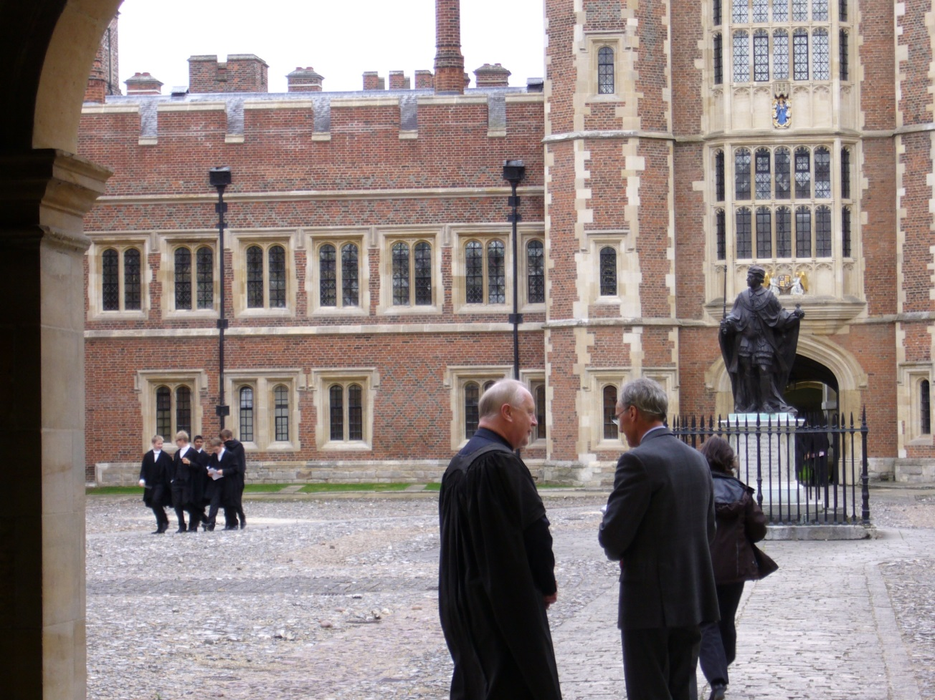
Den se opět chýlí ke konci, hodně toho nachodíme, ale to nevadí. Další náruč zážitků a opět meeting point s naší adoptivní rodinou.

Den pátý
Už jsme tu pátý den, rychle to utíká. Čeká nás poslední den výuky na anglické škole. Dnes dostáváme certifikáty deklarující absolvování kurzu. Lektorka nás chválí naší paní učitelce, prý jsme byli dobrými studenty.
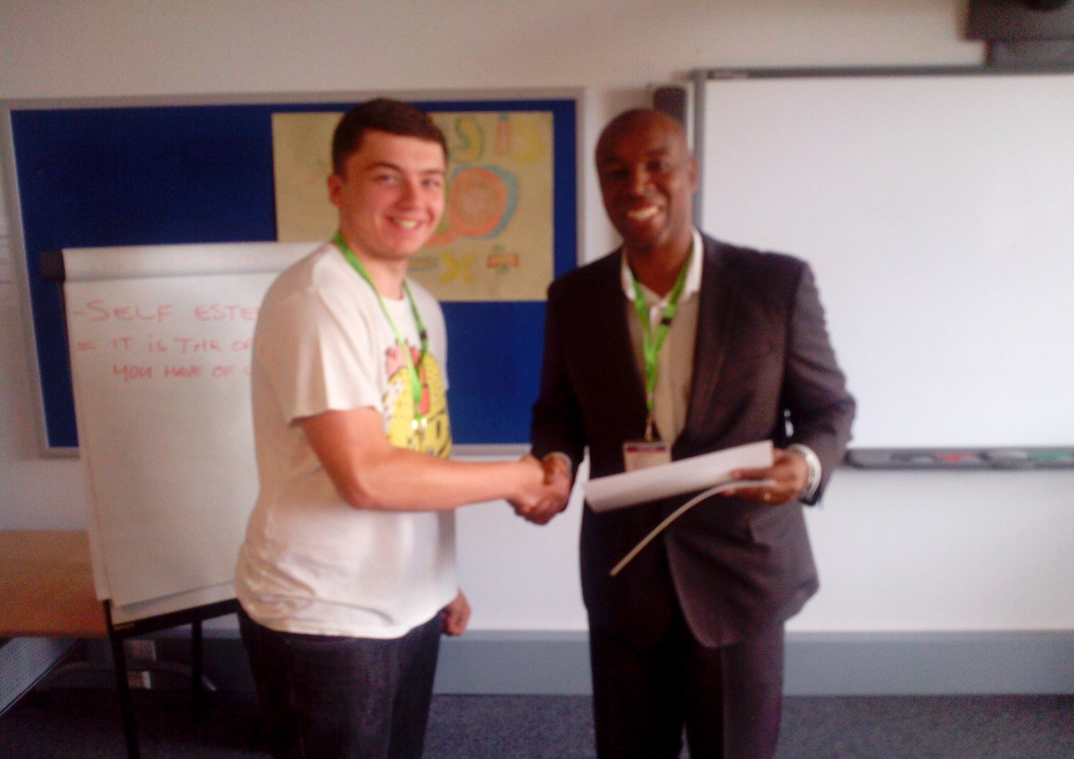

Odpoledne odjíždíme na poslední výlet. Tentokrát nás čeká přímořské letovisko a lázně Brighton. Je dost větrno, ale sluníčko nás nezklame ani dnes. Začínáme pláží, otužilci zkouší teplotu moře, a projdeme se po zábavním molu Brighton Pier. Následuje mořské akvárium Sea Life Centre. V proskleném tunelu vidíme žraloky, mořskou želvu a spoustu dalších mořských živočichů. Zůstáváme i na krmení žraloků. Žraločí ploutev líně prorážející hladinu se s obdivuhodnou akcelerací pouští za kořistí. Říká se, že hrůza ze žraloků, pramenící z filmů, je neopodstatněná a těchto tvorů prý není třeba se bát. No nevím, jsem rád, že v té nádrži nemusím být.

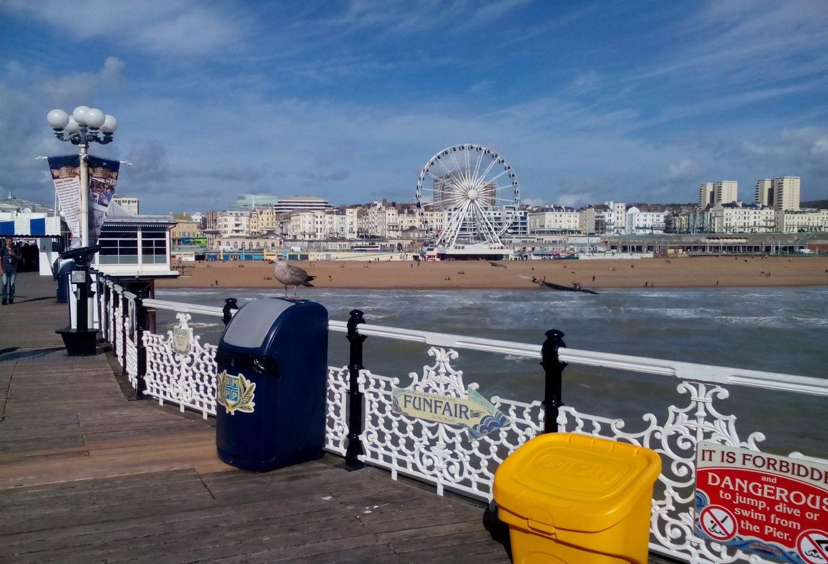
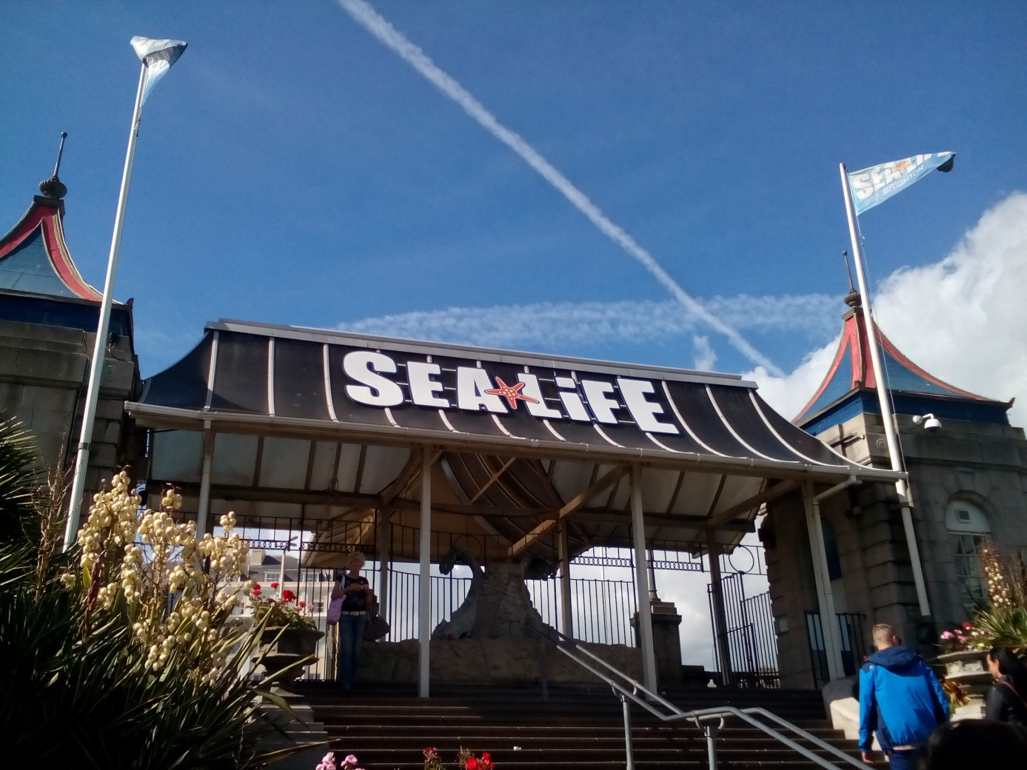
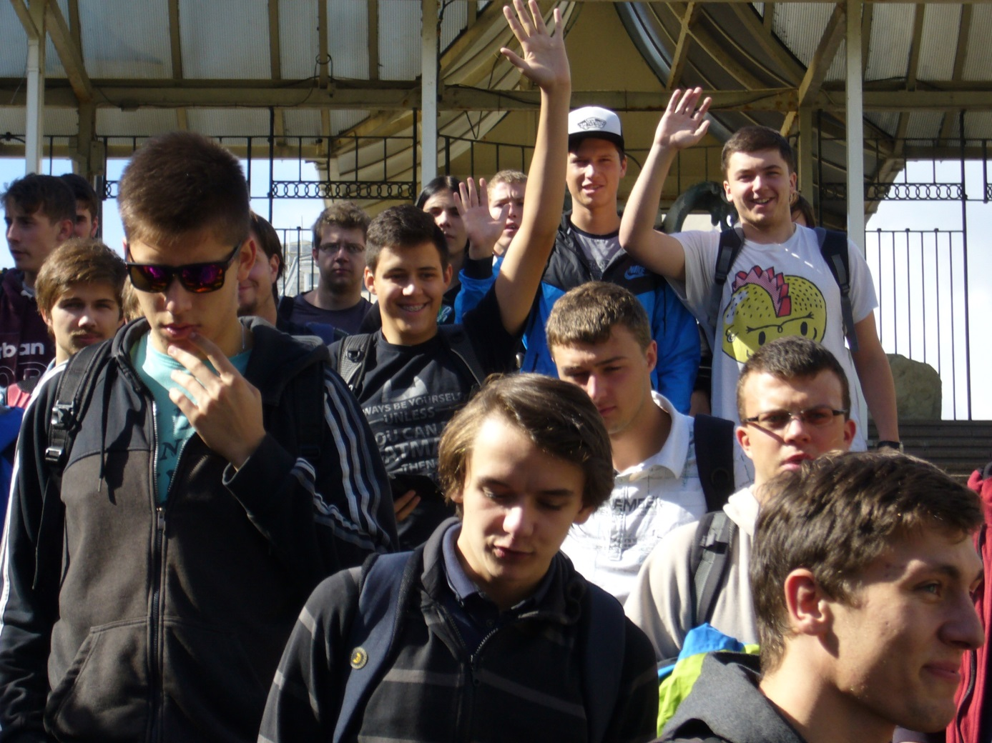
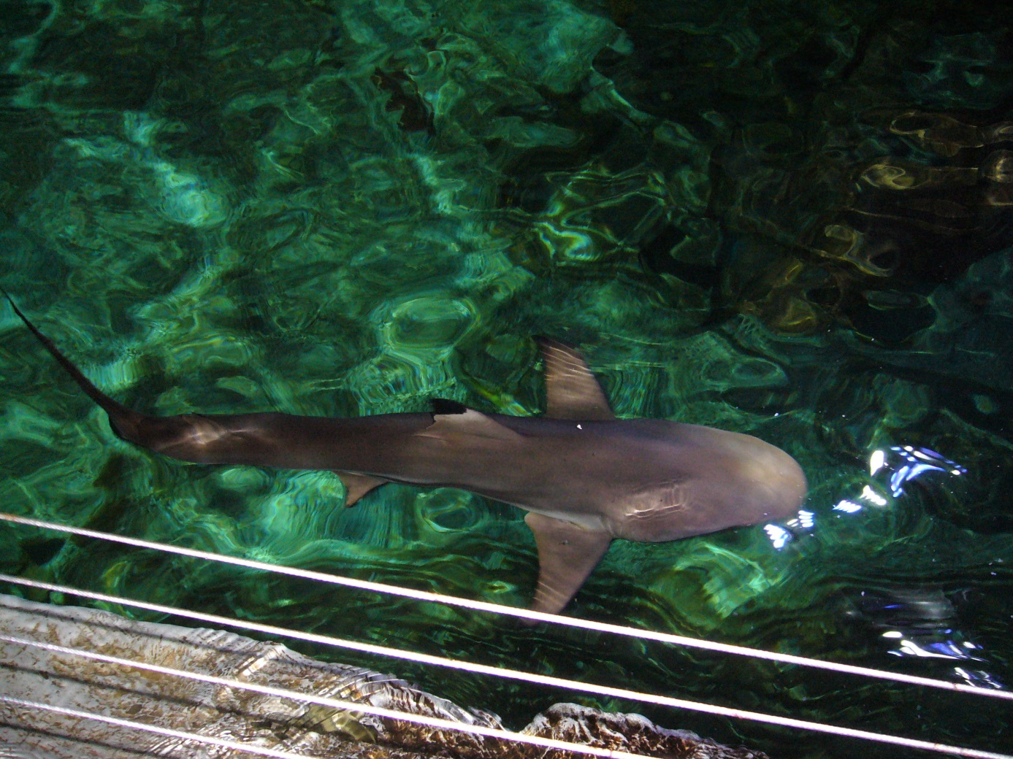
Později si ještě prohlédneme Brighton. Procházíme uličkami města, zastavíme se na krátký výklad u Royal Pavilion a také máme chvíli čas podívat se po dárcích a suvenýrech pro nás a naše blízké.
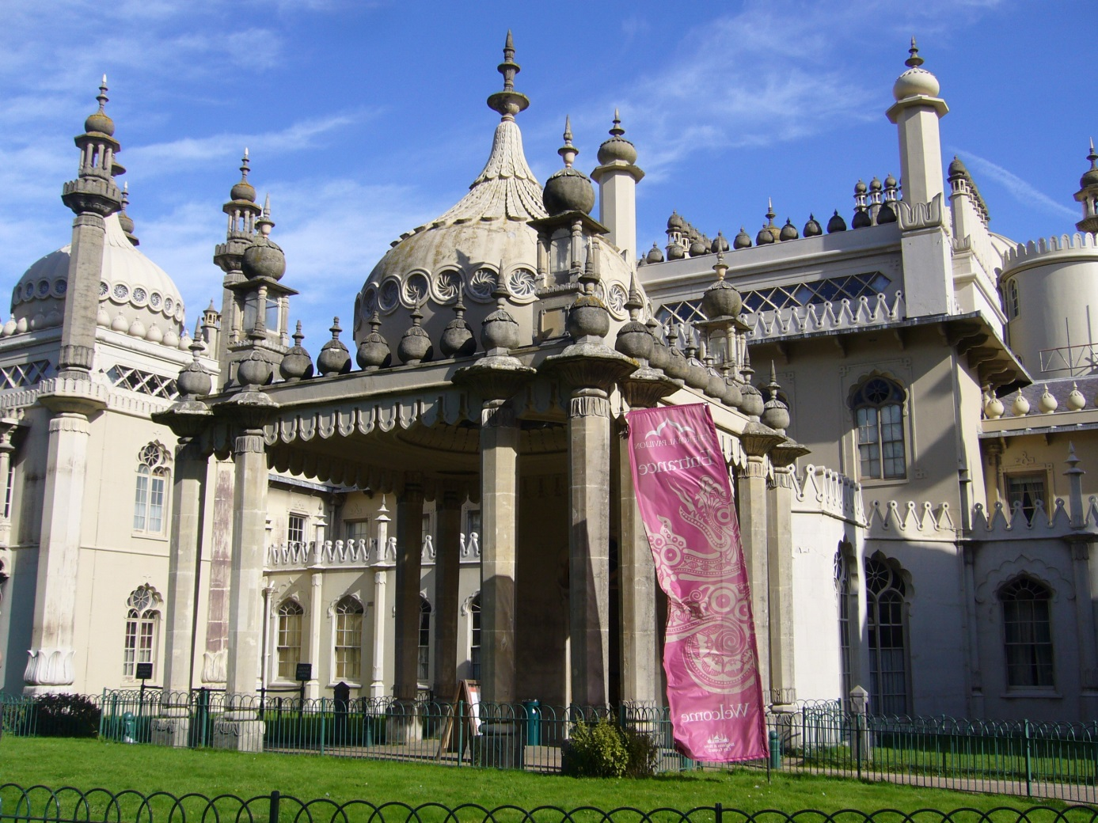

Dnes večer si musíme stihnout zabalit a ráno musíme být na meeting point o hodinu dříve. Hlavně nic nezapomenout.

Den šestý
Ráno jedeme s kufry a taškami na meeting point. Nechce se mi odjet, zvyknul jsem si a snad bych si zvyknul i na to počasí, taky se mi líbila ta tříhodinová výuka, ale všechno jednou skončí a my přece ještě neodjíždíme. Česká nás celodenní prohlídka Londýna a dalších jeho památek.
Naše putování začínáme u nultého poledníku na Greenwich, odkud se vláčkem přepravíme do centra. Procházíme kolem nejvýznamnějších míst: Westminster Abbey, Houses of Parliament a přes Hyde Park a Horse Guards se dostáváme až k Buckingham Palace.

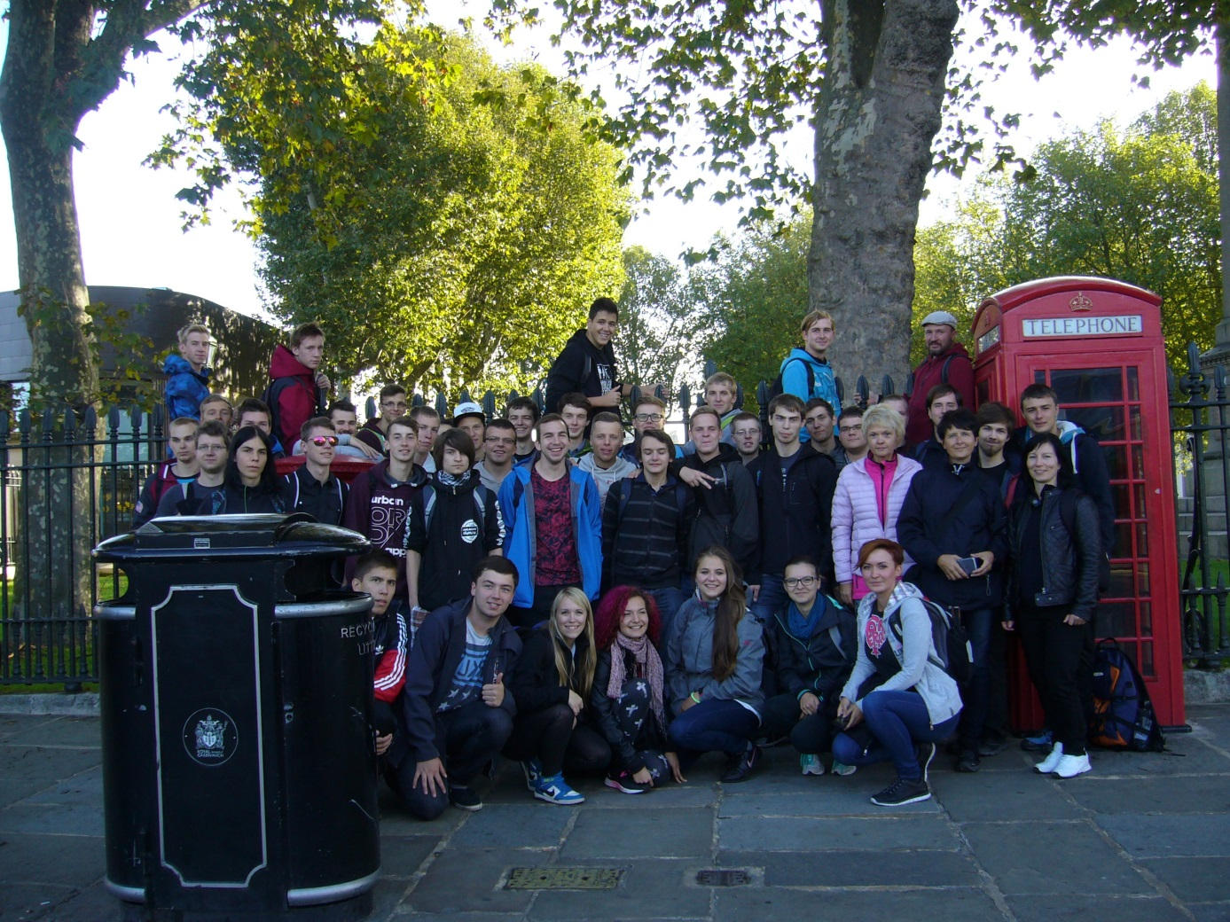
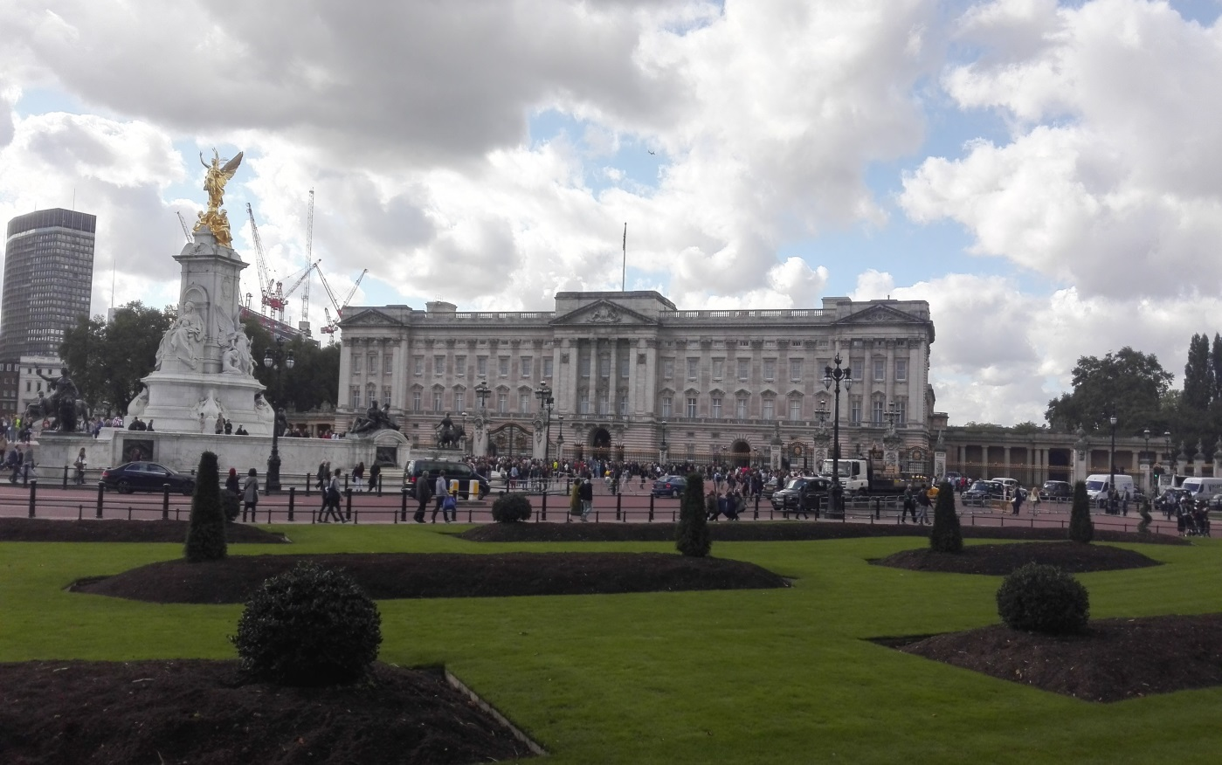

Odpoledne se těšíme na Muzeum voskových figurín Madame Tussauds. Jdeme pěšky, abychom si prohlédli náměstí Piccadilly Circus, a pak pokračujeme metrem.
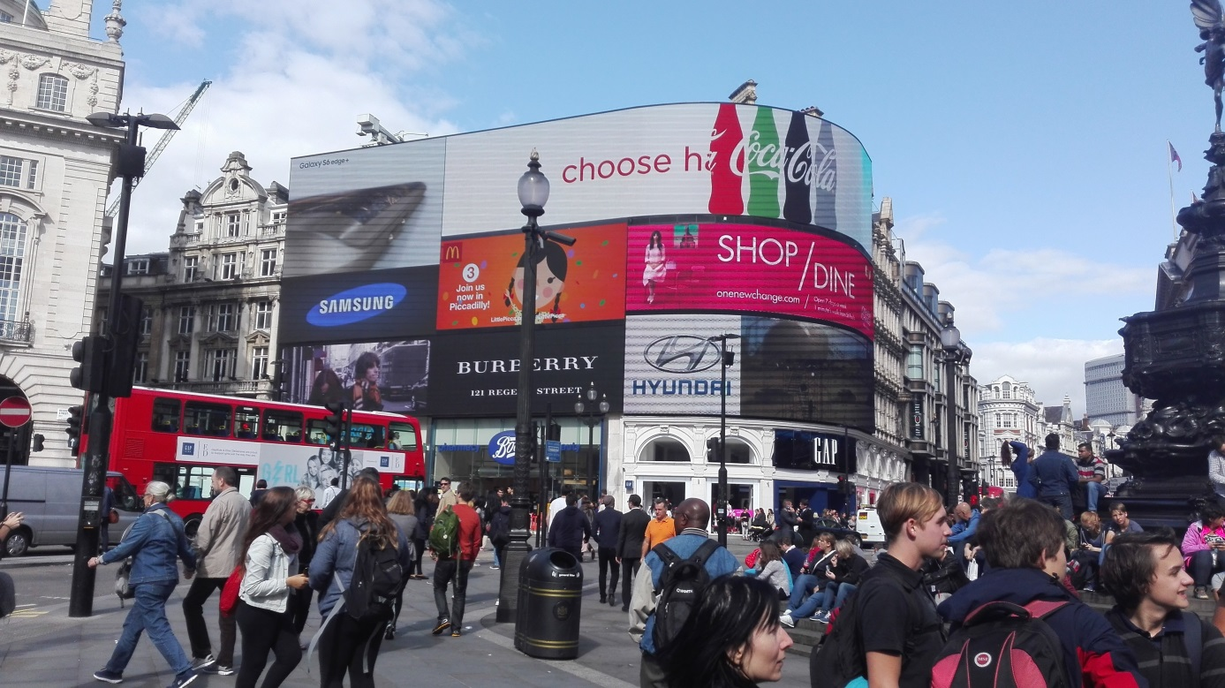
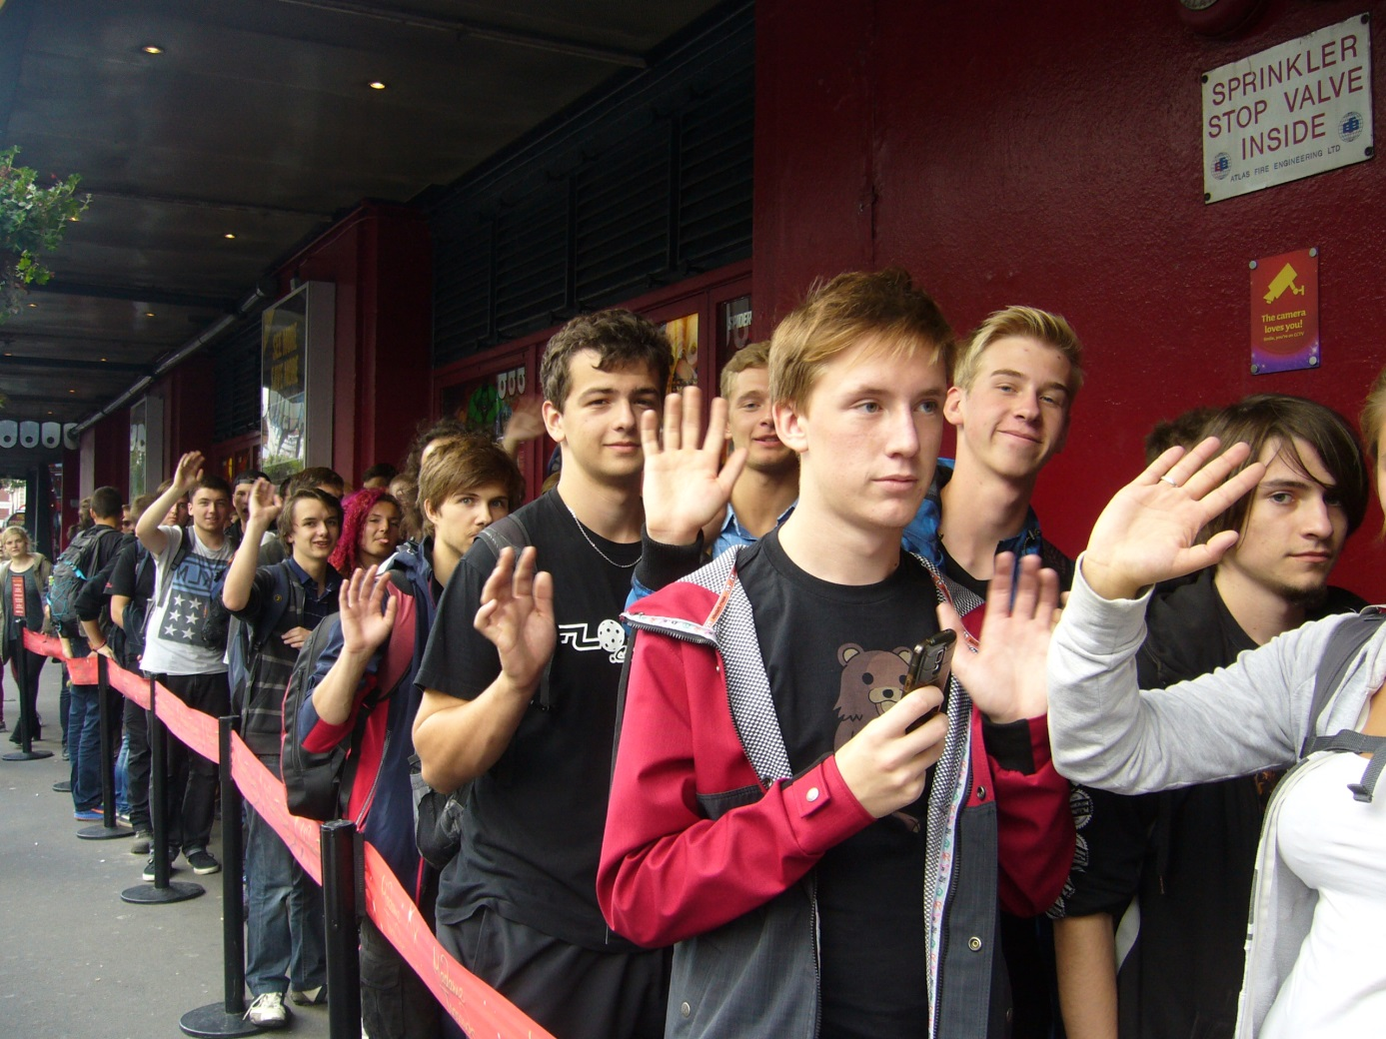

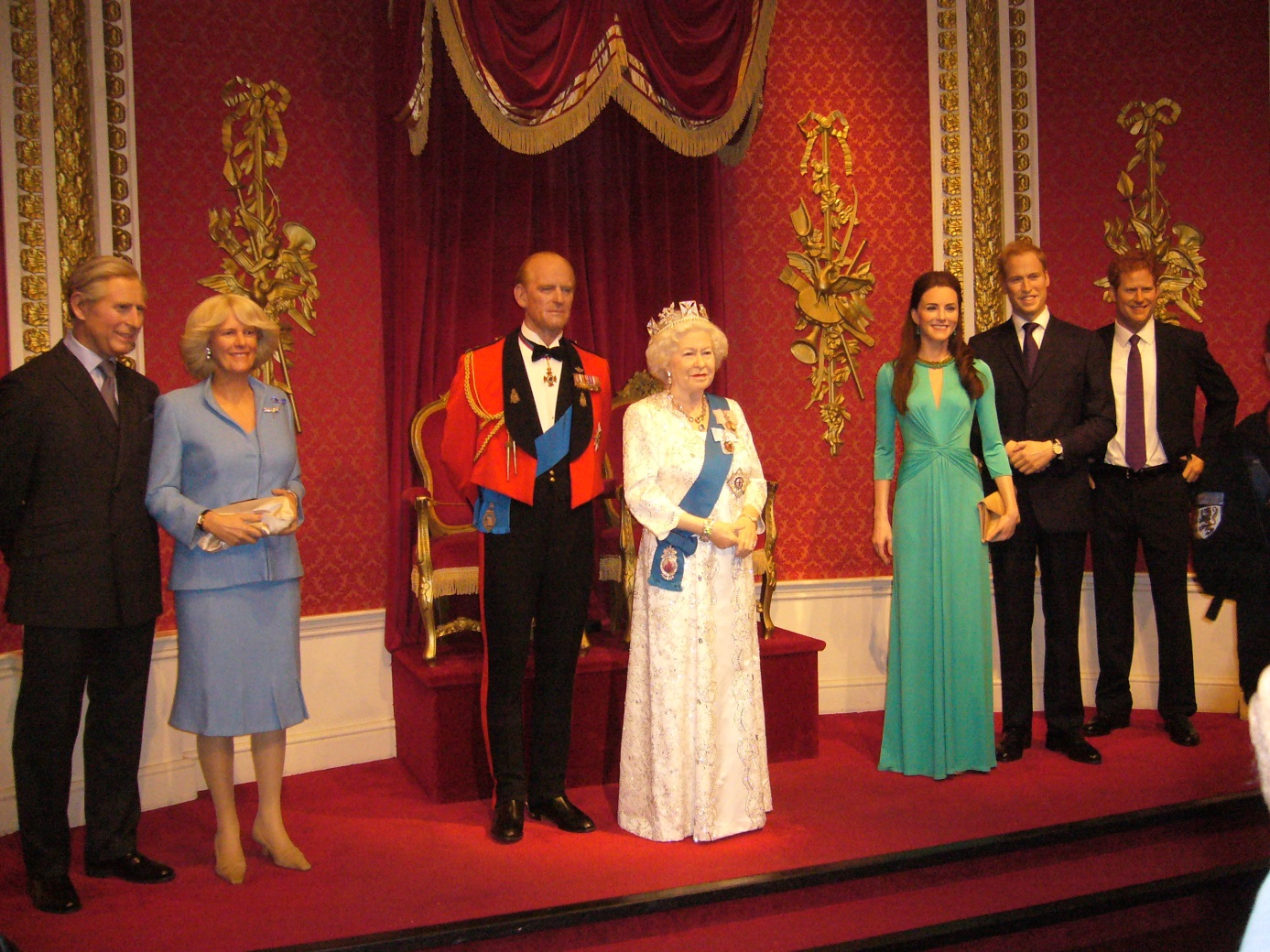
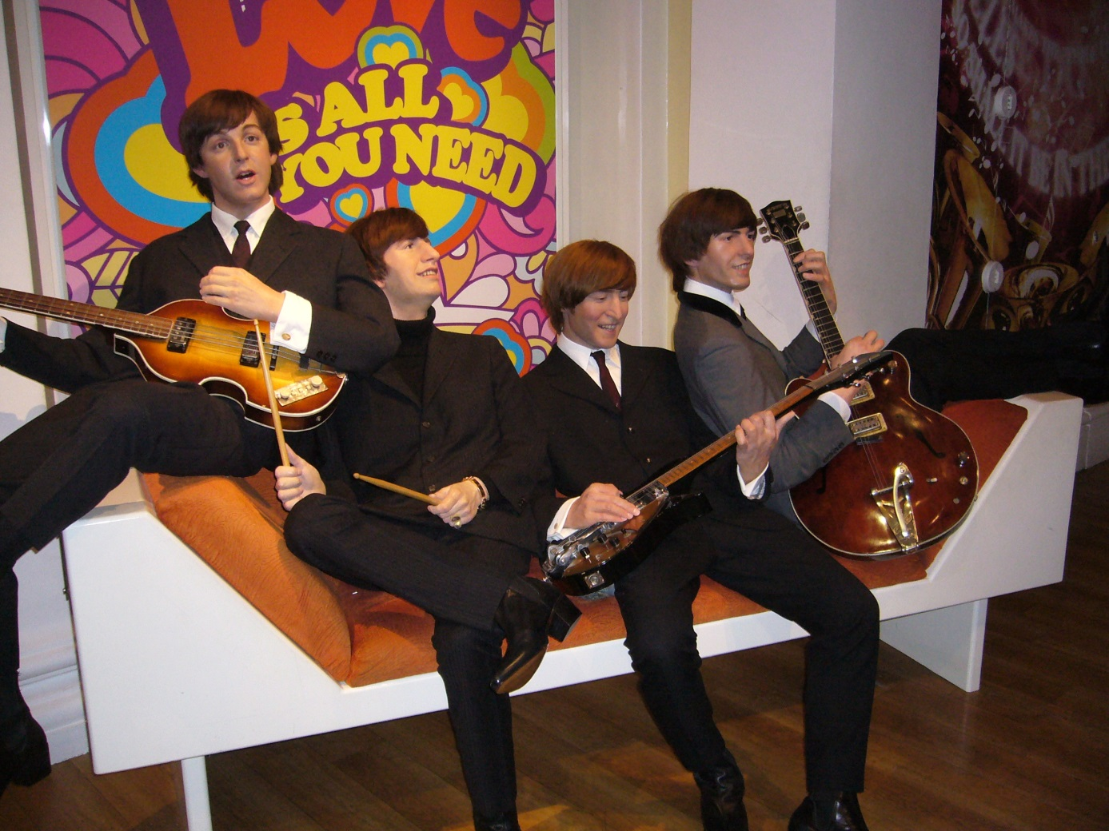
V muzeu jsme strávili příjemné odpoledne. Většina voskových figurín je velmi autentická, také se mi líbila cesta anglickou historií v London cab. Sklepení s muzeem zločinu bylo rovněž zajímavé a 4D promítání bylo příjemnou tečkou.
Je večer a my opouštíme Londýn. Musíme být včas v přístavu ve Folkstone. Očekávané zpoždění nakonec není tak dlouhé, takže můžeme tunelem vyrazit na dlouhou cestu směr domov. Čeká nás druhá noc v autobusu. Tentokrát všichni usínáme. Únava se projevuje na všech a taky se těšíme domů.

Den sedmý
Poslední den našeho putování trávíme v autobusu s občasnými přestávkami na WC. Ke škole se dostáváme v sobotu 26. září v odpoledních hodinách. Zbývá jen počkat, až si nás vyzvednou naši praví rodiče. Určitě se jim po nás stýskalo a mají pro nás něco dobrého po tak dlouhé cestě.

Mgr. Helena Nerudová

